视网膜血管提取和宽度计算

1.机器学习和特征提取在视网膜病变判断中的作用

一张视网膜眼底图像（如图1）中蕴含诸多信息，其中包括根据动静脉的宽度比值判断视网膜是否病变。从图1中可以看到，由中心亮斑延伸出来的颜色较深的是静脉血管，颜色较浅的动脉血管。通常情况下，正常眼球的动静脉宽度比例约为2：3，医生可以根据这一条件判断是否病变。然而，这是人工判别的方法，对于同一场图像，不同的医生可能会有不同的诊断结果，而且判断过程耗时耗力。这种情况下，一种根据图像自动产生动静脉宽度比值的程序是必要的。在此过程中，根据正常视网膜图像训练出动静脉宽度比值的范围的机器学习是关键的。

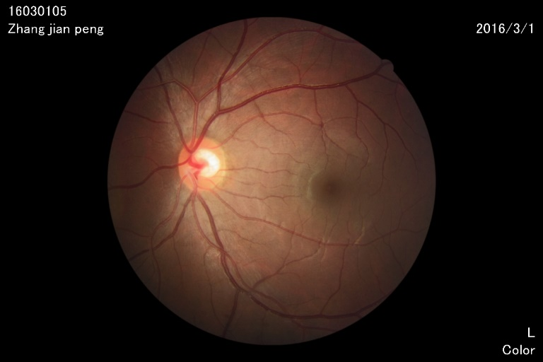

图 1 视网膜眼底图像

机器学习的过程是将所有视网膜图像分为训练集和测试集，提取训练集中的动静脉宽度比，使用k-means分类方法，将正常和病变的图像进行分类。训练集用于测试分类方法的效果是否良好。学习的首要步骤是提取动静脉血管，将动脉和静脉血管从整张图像中提取出来。提取时首先找出血管的特征，运用图像处理的方法分离血管。分离之后计算动静脉的宽度，进而得到动静脉宽度的比值。

目前需要解决的问题首先是分离动脉和静脉血管，找到好的特征描述对于血管分离是关键的。由于图像都是以像素点的形式存在的，血管上不同位置的宽度也有变化，分离出动脉和静脉之后，如何从不规则的血管图像中提取宽度信息是需要解决的问题。

2.视网膜图像处理

2.1血管提取

2.1.1特征

放大后的一部分视网膜图像如图2所示，从图中可以看出，血管上点的像素值比非血管上点的像素值要小，静脉宽度大，颜色深，像素值小，动脉宽度小，颜色浅，像素值大。因此，可以根据像素值差将血管从整张图像中分离出来。在分离出来的图像中调节动脉和静脉的阈值差，进而分离出动脉和静脉。

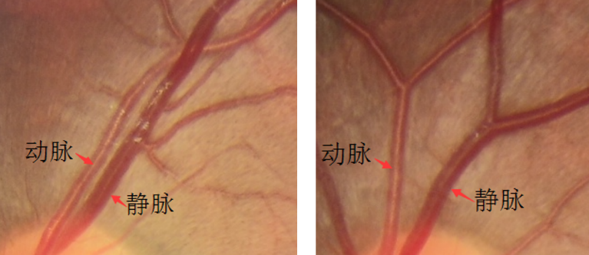

图 2动静脉图像

2.1.2提取方法

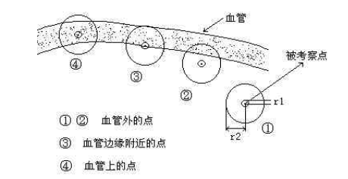

图 3血管附近抽象图【需重绘】

图3抽象地表示血管附近的像素点分布情况，像素点1和点2是血管外的点，像素点3是血管边缘附近的点，像素点4是血管上的点。对于像素点1，像素值与半径为r2内的点的像素值相同，即在血管外。对于像素点2，半径圆内有一部分是在血管上，但是这一被考察点并不是血管上的点。像素点3和像素点4的共同特征是半径圆内有一部分在血管上，并且中心被考察点某个方向是像素值小于非血管上的点的像素值的。

根据血管上的像素点的特征，可以得到某一个像素点是否在血管上的条件：观察被考察点的八个方向上的像素值的大小，规定threshArtery为静脉像素阈值，threshVeinHigh为动脉像素阈值上限，threshVeinLow为动脉像素阈值下限，表示非血管与血管上点的最小像素值之差，这些值需要在实验中调节。

对于某个点（x，y），H（x，y）表示该点的像素值大小，那么该点在静脉上的条件为：

① H(x+dis,y)- H(x,y)>threshArtery

② H(x-dis,y)- H(x,y)>threshArtery

③ H(x,y+dis)- H(x,y)>threshArtery

④ H(x,y-dis)- H(x,y)>threshArtery

⑤ H(x+sqrt(dis),y+sqrt(dis))- H(x,y)>threshArtery

⑥ H(x+sqrt(dis),y-sqrt(dis))- H(x,y)>threshArtery

⑦ H(x-sqrt(dis),y+sqrt(dis))- H(x,y)>threshArtery

⑧ H(x-sqrt(dis),y-sqrt(dis))- H(x,y)>threshArtery

该点在静脉上的条件为：

① [H(x+dis,y)- H(x,y)] in midThresh

② [H(x-dis,y)- H(x,y)] in midThresh

③ [H(x,y+dis)- H(x,y)] in midThresh

④ [H(x,y-dis)- H(x,y)] in midThresh

⑤ [H(x+sqrt(dis),y+sqrt(dis))- H(x,y)] in midThresh

⑥ [H(x+sqrt(dis),y-sqrt(dis))- H(x,y)] in midThresh

⑦ [H(x-sqrt(dis),y+sqrt(dis))- H(x,y)] in midThresh

⑧ [H(x-sqrt(dis),y-sqrt(dis))- H(x,y)] in midThresh

其中，所有条件均为并列，midThresh表示范围，midThresh=[threshVeinHigh,threshVeinLow]，dis表示被考察点确定的八个方向的半径，其值由实验确定。

2.1.3提取步骤

⑴原始图像截取

提取时输入的图像是原始的视网膜眼底图像，在处理时首先手动截取感兴趣区域，通常取动静脉比较明显的区域。图4为手动截取的部分眼底图像。

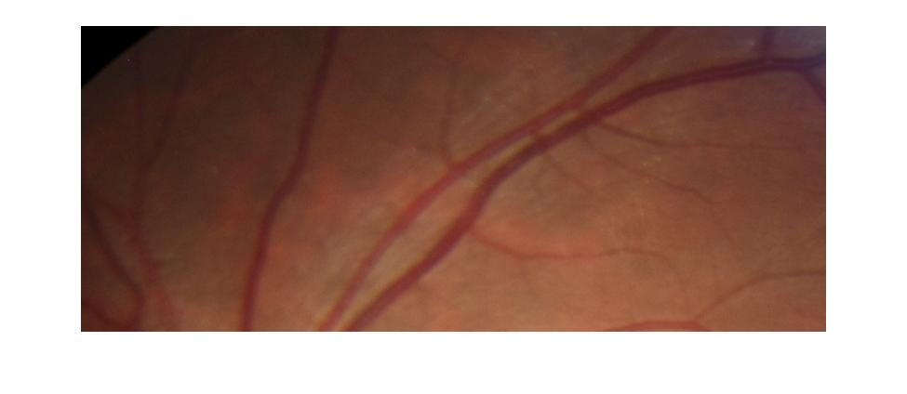

图 4手动截图图像

⑵分离静脉

经过实验对比，本实验得到的半径dis=22，threshArtery=35。遍历图4中的所有的像素点，分离出的静脉图像如图5所示。

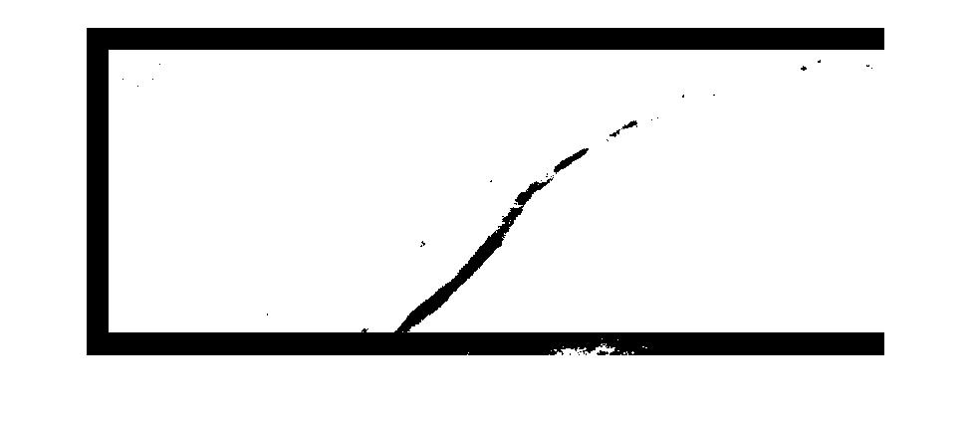

图 5分离的静脉图像

⑶分离动脉

实验得到的threshVeinHigh=30，threshVeinLow=19。分离出的动脉图像如图6所示。

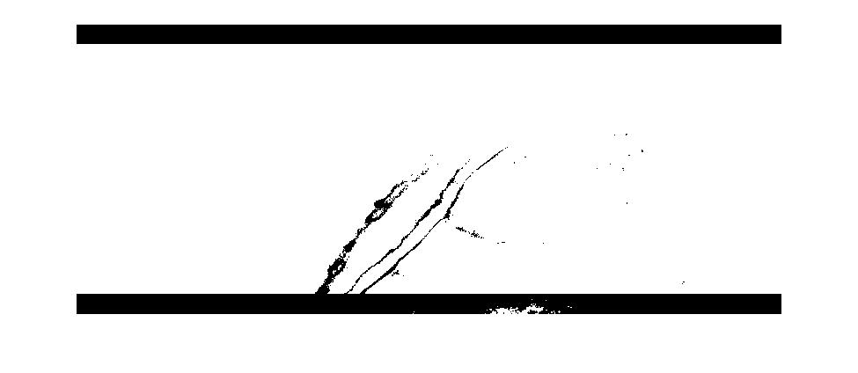

图 6分离的动脉图像

2.2血管宽度计算

以提取的静脉血管图像为例，计算血管宽度的步骤如下，